ตอนที่ 1: การเตรียมและจัดกระทำข้อมูลก่อนการวิเคราะห์ด้วย jamovi (Data Preparation & Management)

วัตถุประสงค์การเรียนรู้ประจำตอน (Module Objectives)
เมื่อศึกษาและปฏิบัติตามเนื้อหาในตอนนี้แล้ว ครูผู้สอนและผู้วิจัยสามารถ:
- นำเข้าข้อมูล (Data Importing): อธิบายขั้นตอนและสามารถแปลงไฟล์ข้อมูลงานวิจัยจาก Google Sheets เป็นไฟล์ .csv พร้อมทั้งเปิดเข้าสู่โปรแกรม jamovi ได้อย่างถูกต้องโดยตัวอักษรภาษาไทยไม่ผิดเพี้ยน
- กำหนดคุณสมบัติตัวแปร (Variable Setup): ระบุและตั้งค่าระดับการวัดตัวแปร (Measure Types) ทั้งแบบ Nominal, Ordinal และ Continuous ตลอดจนกำหนดรหัสป้ายกำกับ (Value Labels) ได้ตรงตามหลักสถิติและบริบทชั้นเรียนจริง
- คัดกรองและจัดการข้อมูลสูญหาย (Data Cleaning & Missing Values): ตรวจหาและตั้งกฎตัดค่าข้อมูลที่กรอกผิดพลาด/เป็นไปไม่ได้ (Impossible Values) ให้เป็น Missing Value (NA) ได้อย่างถูกต้องโดยไม่ทำให้ค่าเฉลี่ยของชั้นเรียนคลาดเคลื่อน
- คำนวณและแปลงรูปตัวแปร (Compute & Transform Variables): ใช้คำสั่ง Compute เพื่อรวมคะแนนหรือคำนวณผลต่างพัฒนาการ และใช้คำสั่ง Transform ร่วมกับไวยากรณ์ $source เพื่อตัดเกรดหรือจัดกลุ่มระดับคุณภาพผู้เรียนได้อย่างมีประสิทธิภาพ

บริบทและสถานการณ์ในห้องเรียน (Classroom Context & Research Scenario)

คุณครูผู้สอนกลุ่มสาระการเรียนรู้วิทยาศาสตร์และเทคโนโลยี ชั้นประถมศึกษาปีที่ 6 ได้ดำเนินงานวิจัยปฏิบัติการในชั้นเรียน เรื่อง "การพัฒนาผลสัมฤทธิ์ทางการเรียนและทักษะกระบวนการทางวิทยาศาสตร์ เรื่อง สารอาหารและการเปลี่ยนแปลงของสาร โดยใช้ชุดกิจกรรมการเรียนรู้แบบสืบเสาะหาความรู้ (5E) ร่วมกับสื่อดิจิทัล" กับนักเรียนกลุ่มเป้าหมายจำนวน 30 คน

ความเชื่อมโยงของตัวแปรในสถานการณ์จริงสู่ตารางข้อมูล:

การบันทึกข้อมูลพื้นฐาน (Student_ID, Gender):
ครูกำหนดรหัสผู้เรียน 1–30 เพื่อพิทักษ์สิทธิ์และรักษาจรรยาบรรณวิจัย พร้อมบันทึกรหัสเพศเป็นตัวเลข 1 = ชาย และ 2 = หญิง (ชาย 15 คน หญิง 15 คน) ซึ่งเป็นข้อมูลเชิงกลุ่ม (Nominal) สำหรับใช้แยกเปรียบเทียบผลในอนาคต

การวัดพัฒนาการก่อนและหลังเรียน (PreTest, PostTest):

ก่อนเรียน (PreTest): ครูให้นักเรียนทำแบบทดสอบวัดความรู้พื้นฐานเดิม จำนวน 30 ข้อ (เต็ม 30 คะแนน) พบว่านักเรียนส่วนใหญ่ได้คะแนนเฉลี่ยอยู่ในระดับปานกลางค่อนข้างต่ำ (10–16 คะแนน)

หลังเรียน (PostTest): หลังผ่านการจัดกิจกรรมแบบ 5E ตลอดหน่วยการเรียนรู้ ครูวัดผลสัมฤทธิ์หลังเรียนด้วยแบบทดสอบคู่ขนานชุดเดิม (เต็ม 30 คะแนน) นักเรียนมีคะแนนพัฒนาขึ้นอย่างชัดเจน (21–30 คะแนน)

การประเมินความรู้รวบยอดท้ายหน่วย (Knowledge_Score):
คะแนนทดสอบภาคความรู้รวบยอดประจำหน่วย (เต็ม 30 คะแนน) เพื่อวัดความรู้ความเข้าใจตามตัวชี้วัดหลัก

กรณีศึกษาพิเศษในชั้นเรียนเพื่อการเรียนรู้ (แถวที่ 31 - Test Case):
ในความเป็นจริงของการเก็บข้อมูลในชั้นเรียน ครูก็มักพบข้อผิดพลาดจากการพิมพ์หรือเหตุการณ์ไม่คาดคิด เช่น:

กรณีคีย์คะแนนผิดพลาดหลุดกรอบ (Impossible Value): ครูเผลอกดแป้นพิมพ์ตัวเลขซ้ำในช่อง PostTest เป็น 999 (จากคะแนนเต็มเพียง 30 คะแนน) หากไม่ตรวจกรอง ค่าเฉลี่ยของทั้งห้องจะพุ่งสูงจนผิดเพี้ยนไปอย่างสิ้นเชิง

กรณีขาดสอบ/ข้อมูลสูญหาย (Missing Data): นักเรียนคนที่ 31 ลาป่วยในวันสอบวัดความรู้ท้ายหน่วย ทำให้ช่อง Knowledge_Score เป็นช่องว่าง (Blank Cell)

ตารางข้อมูลจำลองสำหรับฝึกปฏิบัติ (Mock-up Dataset)

Student_ID | Gender | PreTest | PostTest | Knowledge_Score
1 | 1 | 14 | 25 | 24
2 | 2 | 12 | 24 | 22
3 | 1 | 15 | 26 | 26
4 | 2 | 11 | 22 | 18
5 | 2 | 13 | 25 | 25
6 | 1 | 12 | 23 | 21
7 | 2 | 16 | 26 | 23
8 | 1 | 10 | 21 | 15
9 | 2 | 15 | 27 | 27
10 | 1 | 12 | 24 | 19
11 | 1 | 13 | 25 | 28
12 | 2 | 11 | 24 | 22
13 | 2 | 14 | 26 | 25
14 | 1 | 12 | 25 | 20
15 | 2 | 10 | 23 | 17
16 | 2 | 15 | 27 | 29
17 | 1 | 13 | 25 | 23
18 | 1 | 14 | 26 | 26
19 | 2 | 11 | 23 | 21
20 | 1 | 12 | 25 | 27
21 | 2 | 15 | 28 | 18
22 | 1 | 13 | 27 | 20
23 | 2 | 16 | 29 | 28
24 | 2 | 14 | 27 | 14
25 | 1 | 12 | 26 | 22
26 | 2 | 16 | 30 | 25
27 | 1 | 13 | 28 | 21
28 | 2 | 14 | 27 | 19
29 | 1 | 15 | 29 | 26
30 | 1 | 14 | 28 | 24
31 (เคสทดสอบ) | 1 | 12 | 999 | (ว่าง)
- คำอธิบายตัวแปรและกรณีศึกษา:
  - Student_ID: รหัสประจำตัวนักเรียน
  - Gender_Code: รหัสเพศ (1 = ชาย, 2 = หญิง)
  - PreTest / PostTest: คะแนนทดสอบก่อนและหลังเรียน (เต็ม 30 คะแนน) โดยแถวที่ 31 มีการคีย์คะแนน PostTest ผิดเป็น 999 (Impossible Value)
  - Knowledge_Score: คะแนนทดสอบความรู้ (เต็ม 30 คะแนน) โดยแถวที่ 31 นักเรียนขาดสอบ จึงเว้นเป็นช่องว่าง (Missing Data)

ขั้นตอนการกดเมนูใน jamovi พร้อมผลลัพธ์แยกตาม 4 หัวข้อย่อย

1. การนำเข้าข้อมูล (Data Importing)
- ขั้นตอนการส่งออกจาก Google Sheets และนำเข้า jamovi:
  - ใน Google Sheets ไปที่เมนู ไฟล์ (File) > ดาวน์โหลด (Download) > เลือก ค่าที่คั่นด้วยเครื่องหมายจุลภาค (.csv)
  - เปิดโปรแกรม jamovi
  - คลิกที่ปุ่ม ขีดสามขีด (Menu) ที่มุมบนซ้ายสุด > เลือก Open > คลิก Browse
  - เลือกไฟล์ .csv ที่ดาวน์โหลดไว้ แล้วกด Open
  - (การลบคอลัมน์ว่างตั้งต้น): หากมีคอลัมน์เปล่าเดิม (A, B, C) ติดมา ให้คลิกขวาที่หัวคอลัมน์นั้น เลือก Delete variable

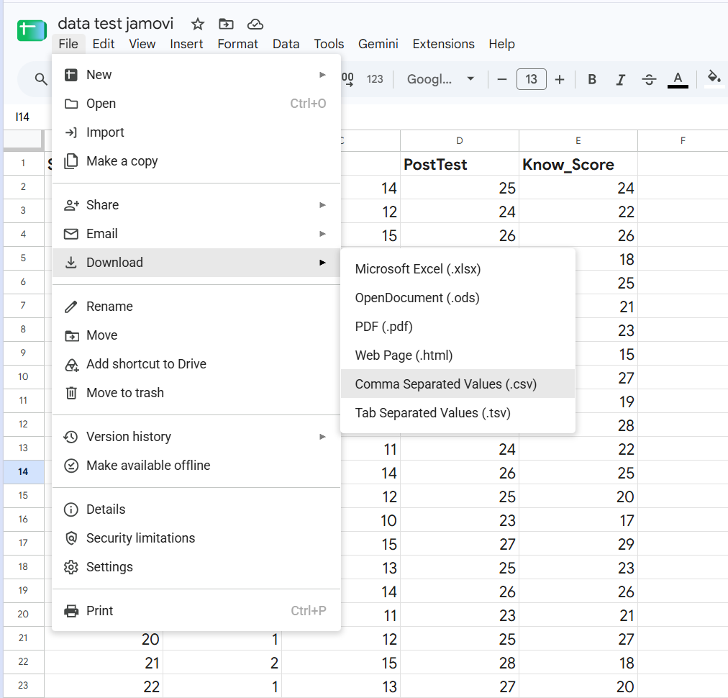

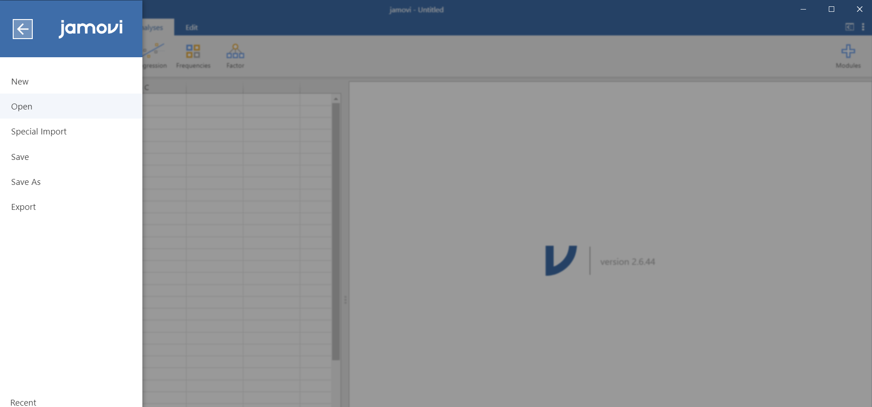

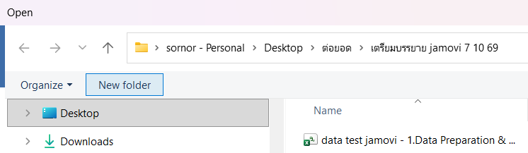

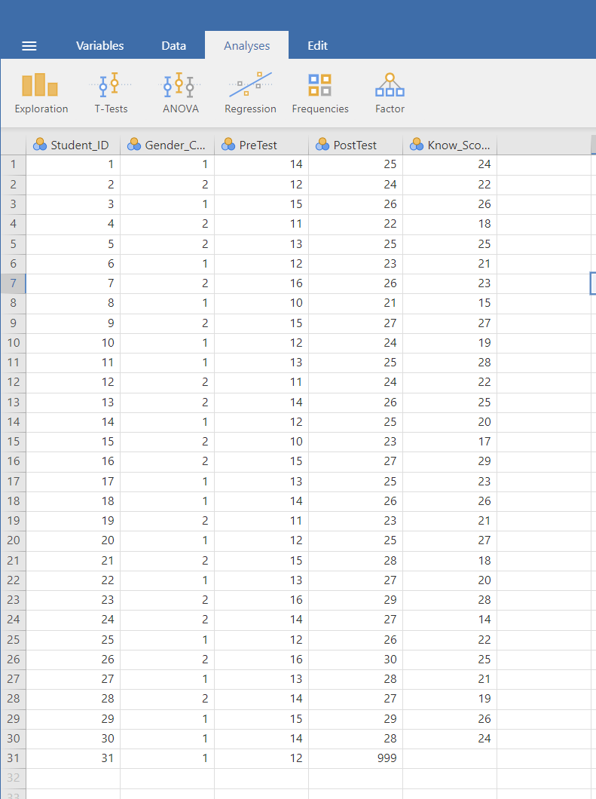

2. การตั้งค่าระดับการวัดตัวแปรและป้ายกำกับ (Measure Types & Value Labels)
การกำหนดคุณสมบัติตัวแปรให้ถูกต้องก่อนนำไปวิเคราะห์
- ขั้นตอนการปฏิบัติ:
  - ดับเบิ้ลคลิกที่หัวคอลัมน์ Gender_Code เพื่อเปิดหน้าต่าง Data Variable Setup
  - ในช่อง Measure type เปลี่ยนสัญลักษณ์จาก Continuous ให้เป็น Nominal (สัญลักษณ์วงกลม 3 สี)
  - ในแถบ Levels ด้านล่าง จะแสดงเลข 1 และ 2
    - คลิกที่เลข 1 แล้วพิมพ์ข้อความแทนที่ว่า ชาย
    - คลิกที่เลข 2 แล้วพิมพ์ข้อความแทนที่ว่า หญิง
  - ดับเบิ้ลคลิกที่หัวคอลัมน์ PreTest, PostTest, Knowledge_Score ตรวจสอบว่าช่อง Measure type ถูกกำหนดเป็น Continuous (สัญลักษณ์รูปไม้บรรทัด) ทั้งหมด
  - คลิกเครื่องหมายลูกศรขึ้น ^ เพื่อปิดแถบตั้งค่า

หมายเหตุ
- หากคีย์ตัวเลข 1, 2 แล้วนำมาแมป Label ให้คงค่า Data type เป็น Integer หรือ Auto
- หากคีย์คำว่า "ชาย", "หญิง" มาตั้งแต่ใน Excel/Sheets ค่า Data type จะเป็น Text โดย jamovi จะบังคับ Measure type ให้เป็น Nominal โดยอัตโนมัติ

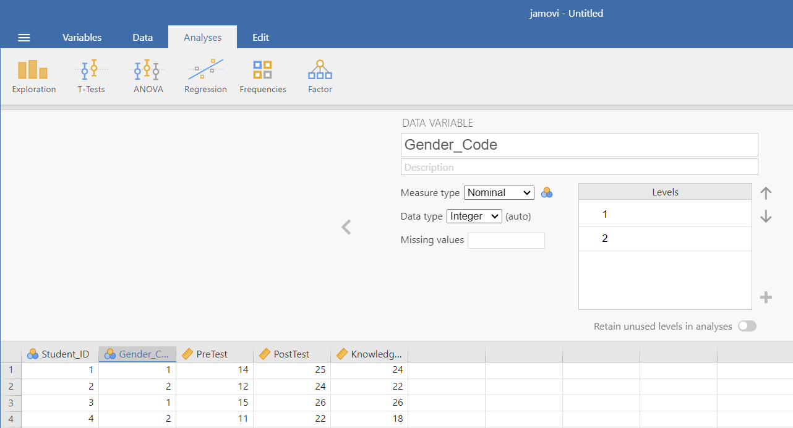

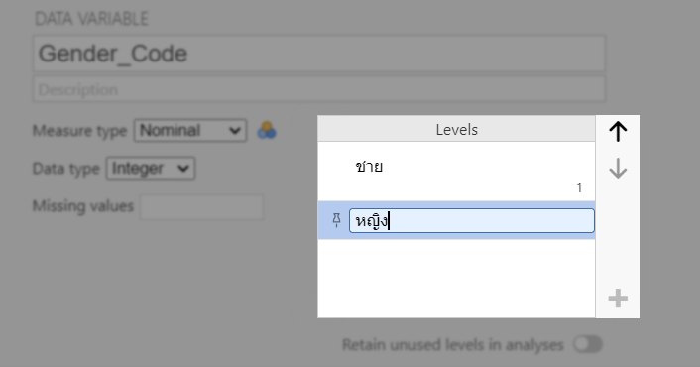

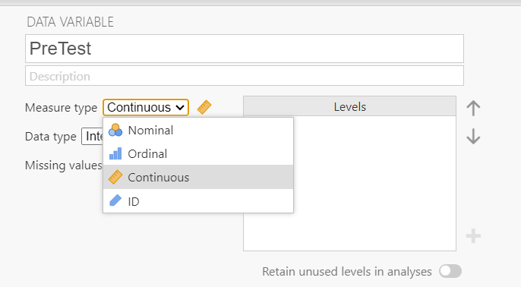
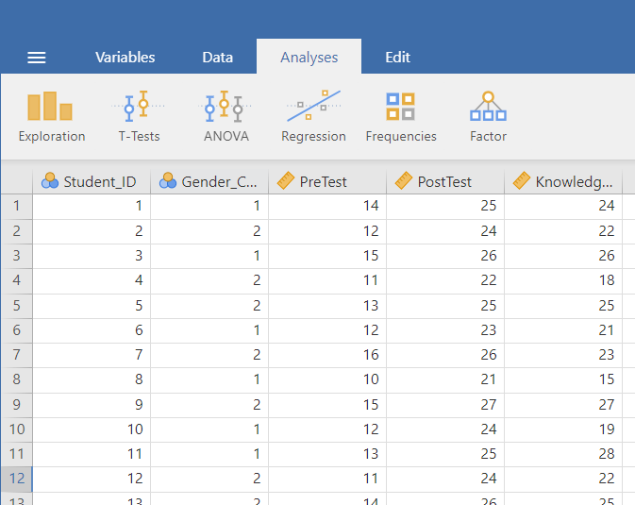

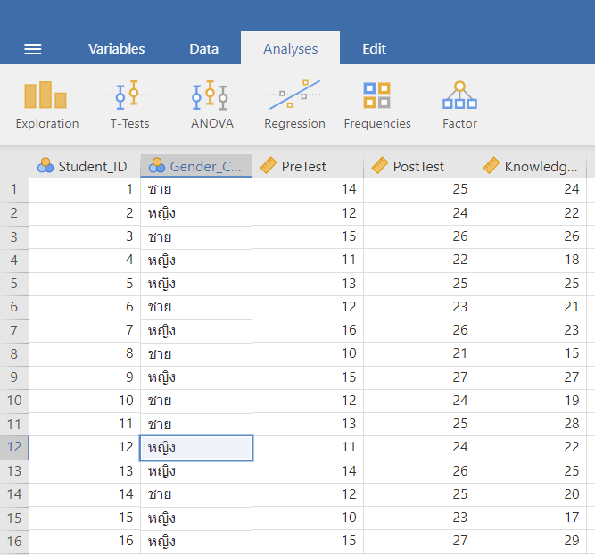
- ผลลัพธ์ที่ได้จากการตั้งค่า:
  - คอลัมน์เพศจะเปลี่ยนจากตัวเลข 1 และ 2 เป็นคำว่า "ชาย" และ "หญิง" บนหน้าตารางข้อมูลอัตโนมัติ

เพิ่มเติมความเข้าใจพื้นฐาน: มาตรวัดทางสถิติสู่สัญลักษณ์ในโปรแกรม jamovi

1.ในทางสถิติวิจัย ข้อมูลที่ครูจัดเก็บในชั้นเรียนจะถูกจัดประเภทตาม ระดับการวัด (Level of Measurement) ซึ่งโปรแกรม jamovi ได้แปลงหลักการทางสถิติมาเป็นสัญลักษณ์สากล 3 รูปแบบหลัก เพื่อให้สอดคล้องกับการเลือกคำนวณ:

ระดับการวัดทางสถิติ | สัญลักษณ์และชนิดใน jamovi | นิยามเชิงวิจัยในชั้นเรียน | การนำไปใช้ทางสถิติ
Nominal Scale  (มาตรนามบัญญัติ) | Nominal  (ไอคอนรูปวงกลม 3 สี Venn Diagram) | ข้อมูลเชิงคุณภาพที่แบ่งเป็นกลุ่ม/ประเภท ไม่สามารถจัดลำดับสูง-ต่ำ หรือบวกลบคูณหารได้ | วิเคราะห์ได้เฉพาะ ความถี่ (Frequency), ร้อยละ (Percentage) หรือสถิติ Chi-Square และใช้เป็นตัวแปรแบ่งกลุ่ม (Grouping Variable) ใน t-test/ANOVA
Ordinal Scale  (มาตรอันดับ) | Ordinal  (ไอคอนรูปกราฟแท่งขั้นบันได) | ข้อมูลเชิงคุณภาพที่บอกความมาก-น้อยหรือจัดลำดับได้ แต่ระยะห่างระหว่างแต่ละขั้นไม่เท่ากัน | วิเคราะห์ มัธยฐาน (Median), พิสัยระหว่างควอร์ไทล์ (IQR) หรือสถิตินอนพารามิเตอร์
Interval / Ratio Scale  (มาตรอันตรภาค / อัตราส่วน) | Continuous  (ไอคอนรูปไม้บรรทัด) | ข้อมูลเชิงปริมาณที่เป็นตัวเลขต่อเนื่อง มีระยะห่างของค่าเท่ากัน สามารถบวกลบคูณหารได้จริง | วิเคราะห์ ค่าเฉลี่ย ($\bar{X}$), ส่วนเบี่ยงเบนมาตรฐาน (SD), t-test, Correlation และ Linear Regression ได้อย่างสมบูรณ์

ข้อสังเกตสำคัญใน jamovi: โปรแกรม jamovi จะยุบรวมทั้ง Interval Scale (เช่น อุณหภูมิ, คะแนนทดสอบอิงเกณฑ์) และ Ratio Scale (เช่น เวลา, ส่วนสูง, น้ำหนัก) เข้าไว้ด้วยกันภายใต้ชนิดเดียวคือ Continuous (รูปไม้บรรทัด) เพื่อความสะดวกในการใช้งาน

2. เจาะลึก: มาตรนามบัญญัติ (Nominal Scale) กับตัวอย่างในห้องเรียนวิทยาศาสตร์ ป.6

นิยาม: เป็นการกำหนด "ป้ายชื่อ (Labels)" หรือ "รหัสตัวเลข (Codes)" เพื่อแยกประเภทความแตกต่างเท่านั้น ตัวเลขที่คีย์ลงไป ไม่มีค่าเชิงปริมาณ ไม่สามารถนำมาหาค่าเฉลี่ยได้

ตัวอย่างจริงในห้องเรียน:

เพศของผู้เรียน (Gender): ชาย / หญิง (แม้ครูจะบันทึกเป็นรหัส 1 = ชาย, 2 = หญิง แต่เลข 2 ไม่ได้แปลว่ามีค่ามากกว่าเลข 1)

รูปแบบการจัดการเรียนรู้ (Method_Group): การสอนแบบปกติ / การสอนแบบออนไลน์

กลุ่มการทดลองทางวิทยาศาสตร์ (Lab_Group): กลุ่มที่ใช้ปุ๋ยชีวภาพสูตร A / สูตร B / สูตรควบคุม

รูปแบบการลงมือปฏิบัติ (Role): ผู้นำการทดลอง / ผู้บันทึกผล / ผู้นำเสนอ

ข้อควรระวังใน jamovi: หากครูคีย์รหัสเป็นตัวเลข เช่น 1 กับ 2 jamovi อาจเข้าใจผิดว่าเป็นคะแนนและตั้งค่าเป็น Continuous (ไม้บรรทัด) โดยอัตโนมัติ ครูต้องดับเบิลคลิกที่หัวคอลัมน์แล้วเปลี่ยนเป็น Nominal (วงกลม 3 สี) เสมอ มิฉะนั้นตอนรันสถิติจะเผลอไปหา "ค่าเฉลี่ยของเพศ" ซึ่งผิดหลักการวิจัยอย่างสิ้นเชิง

3. เจาะลึก: มาตรอันตรภาค (Interval Scale) กับตัวอย่างในห้องเรียนวิทยาศาสตร์ ป.6

นิยาม: ข้อมูลตัวเลขเชิงปริมาณที่มี "ช่วงห่างเท่ากัน (Equal Intervals)" ในแต่ละหน่วยคะแนน แต่ ไม่มีศูนย์แท้ (No Absolute Zero) กล่าวคือ การได้คะแนน 0 ไม่ได้หมายความว่านักเรียนไม่มีความรู้เรื่องนั้นเลยโดยสิ้นเชิง

ตัวอย่างจริงในห้องเรียน:

คะแนนแบบทดสอบความรู้วิทยาศาสตร์ (PreTest / PostTest): คะแนนเต็ม 30 คะแนน ผลต่างระหว่าง 20 ไป 21 มีระยะห่าง 1 คะแนนเท่ากับ 25 ไป 26

ระดับเจตคติต่อวิชาวิทยาศาสตร์ตามมาตรวัดลิเคิร์ต (Attitude สเกล 1–5): เช่น 5 = เห็นด้วยอย่างยิ่ง จนถึง 1 = ไม่เห็นด้วยอย่างยิ่ง ในงานวิจัยทางการศึกษานิยมอนุโลมให้คะแนนเฉลี่ยรวมเป็นมาตรอันตรภาคเพื่อคำนวณหาค่าเฉลี่ยและใช้ในโมเดลถดถอย

อุณหภูมิในการทดลองวิทยาศาสตร์ (Temperature): เช่น อุณหภูมิการเปลี่ยนสถานะของสสาร 0 องศาเซลเซียส ไม่ได้แปลว่าไม่มีความร้อน

การตั้งค่าใน jamovi: ต้องกำหนดเป็น Continuous (รูปไม้บรรทัด) เสมอ เพื่อให้โปรแกรมเปิดฟังก์ชันการคำนวณค่าเฉลี่ย ($\bar{X}$), ส่วนเบี่ยงเบนมาตรฐาน (SD) รวมถึงการทดสอบสมมติฐาน One Sample, Paired และ Independent Samples t-test ได้อย่างถูกต้องตามข้อตกลงเบื้องต้น

4. ตารางสรุปสำหรับครูผู้สอน: "ตัวแปรนี้... ใน jamovi ต้องเลือกอะไร?"

ลำดับ | ตัวแปรในชั้นเรียนวิทยาศาสตร์ ป.6 | ลักษณะข้อมูลที่บันทึก | ระดับการวัดทางสถิติ | การตั้งค่าใน jamovi | สถิติและการนำไปใช้ที่เหมาะสม
1 | เพศของผู้เรียน (Gender) | บันทึกเป็นกลุ่ม เช่น "ชาย", "หญิง" หรือรหัส 1, 2 | Nominal | Nominal  (วงกลม 3 สี) | ความถี่, ร้อยละ, แผนภูมิแท่ง (Bar plot)
2 | รูปแบบการจัดการเรียนรู้ (Method_Group) | บันทึกชื่อกลุ่ม เช่น "แบบปกติ", "แบบออนไลน์", "แบบผสมผสาน" | Nominal | Nominal  (วงกลม 3 สี) | ใช้เป็น Grouping Variable ใน Independent Samples t-test หรือ One-Way ANOVA
3 | บทบาทในกลุ่มทดลองวิทย์ (Lab_Role) | ข้อความระบุหน้าที่ เช่น "ผู้นำกลุ่ม", "ผู้บันทึกผล", "ผู้นำเสนอ", "ผู้เตรียมอุปกรณ์" | Nominal | Nominal  (วงกลม 3 สี) | ความถี่, ร้อยละ เพื่อดูการกระจายบทบาทการทำงานกลุ่มในห้องเรียน
4 | ชนิดของพืชที่เลือกทำโครงงาน (Plant_Type) | ข้อความระบุชนิดพืช เช่น "พืชใบเลี้ยงเดี่ยว", "พืชใบเลี้ยงคู่" หรือระบุชื่อพืช | Nominal | Nominal  (วงกลม 3 สี) | ความถี่, ร้อยละ, การทดสอบไคสแควร์ (Chi-Square Test)
5 | ระดับผลการประเมินทักษะ (Evaluation_Level) | บันทึกเป็นเกรดคุณภาพที่เรียงลำดับได้: "ปรับปรุง", "ผ่าน", "ดี", "ดีเยี่ยม" | Ordinal | Ordinal  (แท่งขั้นบันได) | ความถี่, ร้อยละสะสม, มัธยฐาน (Median), พิสัยระหว่างควอร์ไทล์ (IQR)
6 | ระดับความพึงพอใจรายข้อ (Satisfaction_Item) | ข้อความหรือรหัส 1–5 (1 = น้อยที่สุด, 2 = น้อย, 3 = ปานกลาง, 4 = มาก, 5 = มากที่สุด) | Ordinal | Ordinal  (แท่งขั้นบันได) | ความถี่รายระดับ, มัธยฐาน, ความเชื่อมั่นรายฉบับ (Cronbach's $α$)
7 | คะแนนแบบทดสอบวัดผลสัมฤทธิ์ (PreTest, PostTest) | ตัวเลขคะแนนสอบจากการทำแบบทดสอบ (เช่น 0 ถึง 30 คะแนน) | Interval | Continuous  (รูปไม้บรรทัด) | ค่าเฉลี่ย ($\bar{X}$), ส่วนเบี่ยงเบนมาตรฐาน (SD), Paired Samples t-test, One Sample t-test
8 | เจตคติต่อการเรียนวิทยาศาสตร์ (Attitude) | คะแนนเฉลี่ยรวมจากแบบวัดหลายข้อ มีทศนิยมต่อเนื่อง (เช่น 1.00 ถึง 5.00 คะแนน) | Interval | Continuous  (รูปไม้บรรทัด) | $\bar{X}$, SD, Pearson Correlation, สัมประสิทธิ์การถดถอย (Linear Regression)
9 | คะแนนแบบฝึกหัดระหว่างเรียน (Quiz_Score) | คะแนนรวมจากการทำแบบฝึกหัดย่อยระหว่างเรียน (คะแนนเต็ม 30 คะแนน) | Interval | Continuous  (รูปไม้บรรทัด) | $\bar{X}$, SD, คำนวณร้อยละเพื่อหาค่าประสิทธิภาพกระบวนการ ($E_{1}$)
10 | คะแนนประเมินชิ้นงาน/โครงงาน (Project_Score) | ตัวเลขคะแนนการลงมือปฏิบัติจริง (เต็ม 50 คะแนน อาจพบค่าผิดปกติ/Outliers) | Interval / Ratio | Continuous  (รูปไม้บรรทัด) | Median, IQR (หากมี Outlier) หรือ $\bar{X}$, SD (หากแจกแจงปกติ), Box plot

3. การคลีนข้อมูลและการจัดการค่าผิดปกติ/ค่าสูญหาย (Data Cleaning & Missing Values)
การจัดการคะแนนดิบ 999 ของนักเรียนคนที่ 31 ไม่ให้ไปบิดเบือนการคำนวณ
- ขั้นตอนการตรวจสอบและการตั้งค่า:
  - ดับเบิ้ลคลิกที่หัวคอลัมน์ PostTest
  - ที่หัวข้อ Missing values ทางขวามือ ให้คลิกเลือก Add missing value rule
  - กำหนดเงื่อนไข: พิมพ์สูตร = 999 (หรือเลือกเงื่อนไข > 30 เนื่องจากคะแนนเต็ม 30 คะแนน)
  - กด Enter

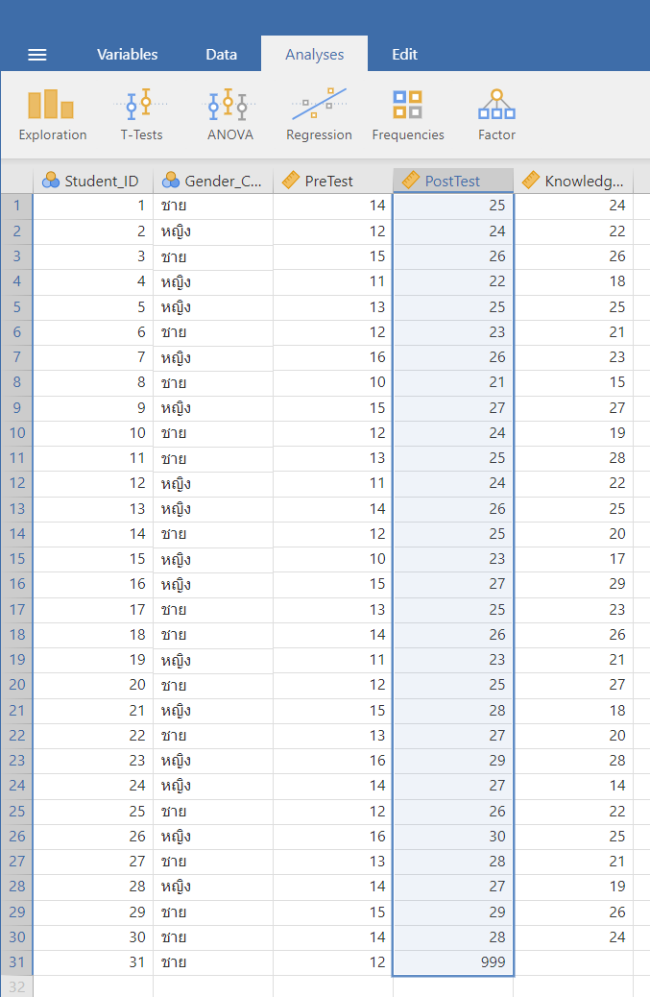

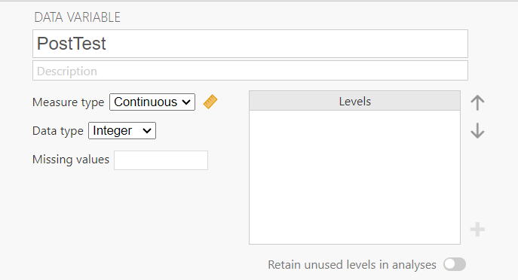

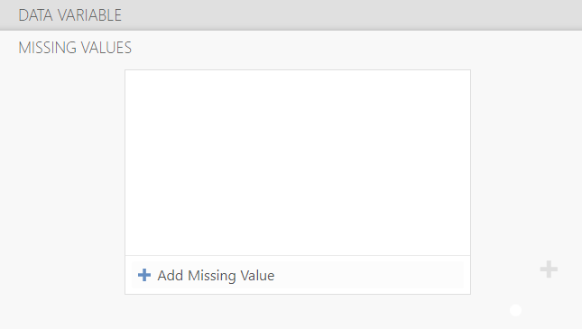

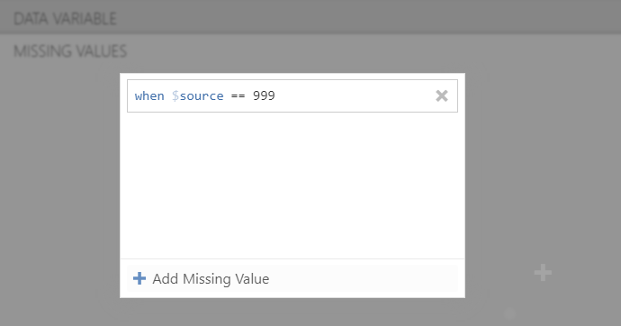

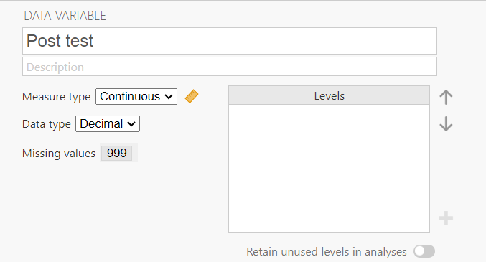

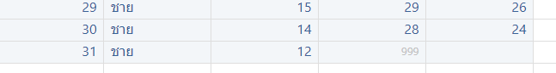

- ผลลัพธ์ที่ได้จากการวิเคราะห์:
  - ตัวเลข 999 ในแถวที่ 31 จะเปลี่ยนเป็นตัวอักษรสีเทาจาง
  - เมื่อนำตัวแปร PostTest ไปประมวลผลในเมนู Descriptives โปรแกรมจะรายงานจำนวนข้อมูลสมบูรณ์ $N=30$ คน และ Missing = 1 คน ทำให้คะแนนเฉลี่ยหลังเรียนไม่ถูกดึงค่าผิดปกติจนคลาดเคลื่อน

4. การคำนวณและแปลงรูปตัวแปร (Compute & Transform Variables)
การรวมคะแนน หรือจัดช่วงระดับคะแนนใหม่
- 4.1 การสร้างตัวแปรผลต่างคะแนนพัฒนาการด้วยคำสั่ง Compute:
  - คลิกเลือกคอลัมน์ที่อยู่ขวาสุด แล้วไปที่แท็บเมนูหลัก Data ด้านบน > คลิกเลือก Compute
  - ในช่องตั้งชื่อตัวแปร พิมพ์ชื่อ: Diff_Score
  - ในช่องสูตรคำนวณ พิมพ์สูตร: Post Test - Pre Test แล้วกด Enter
  - ผลลัพธ์: jamovi จะสร้างคอลัมน์ใหม่ชื่อ Diff_Score พร้อมคำนวณผลต่างของคะแนนก่อน-หลังเรียนของนักเรียนทุกคนให้ทันที

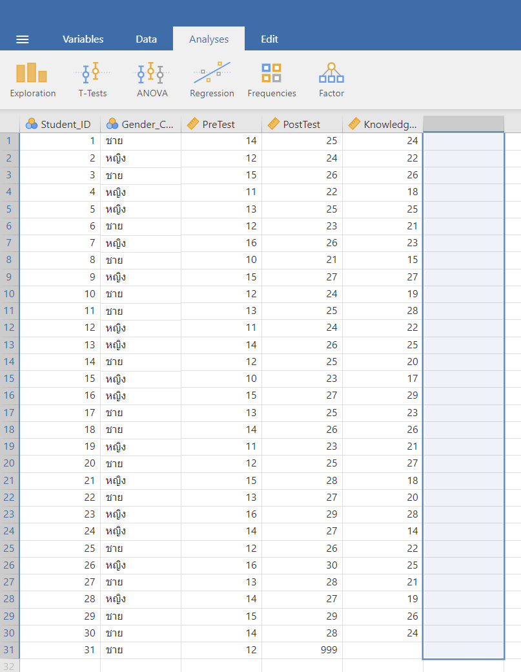

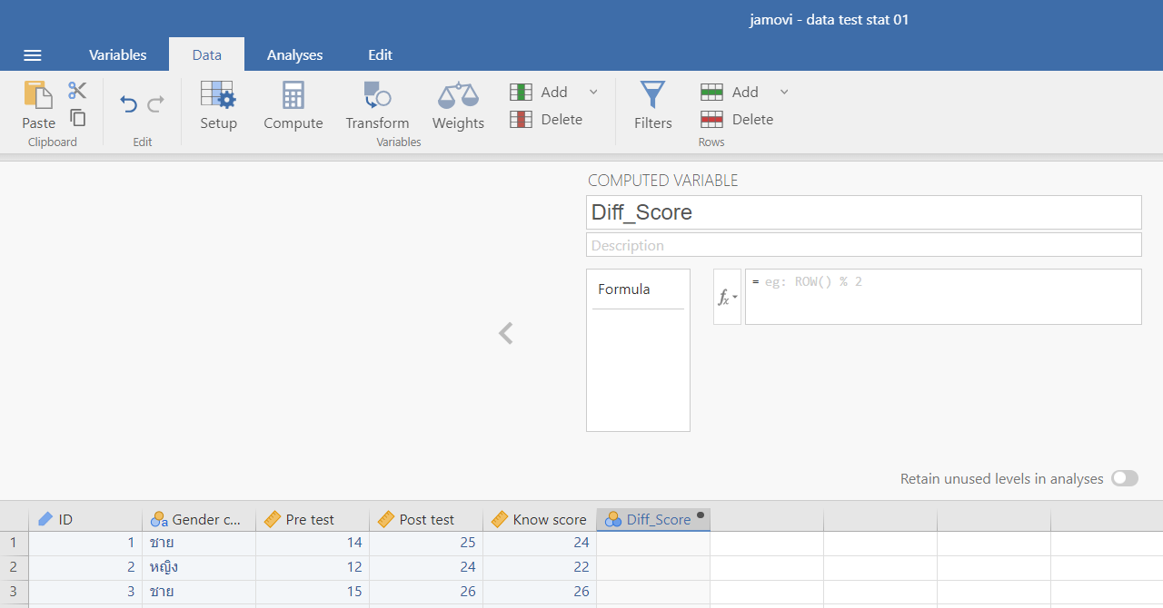

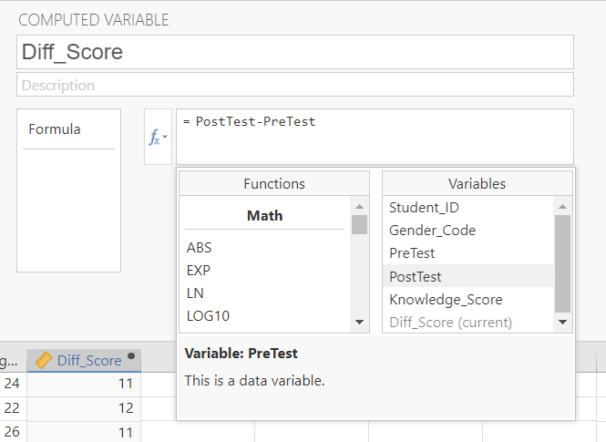

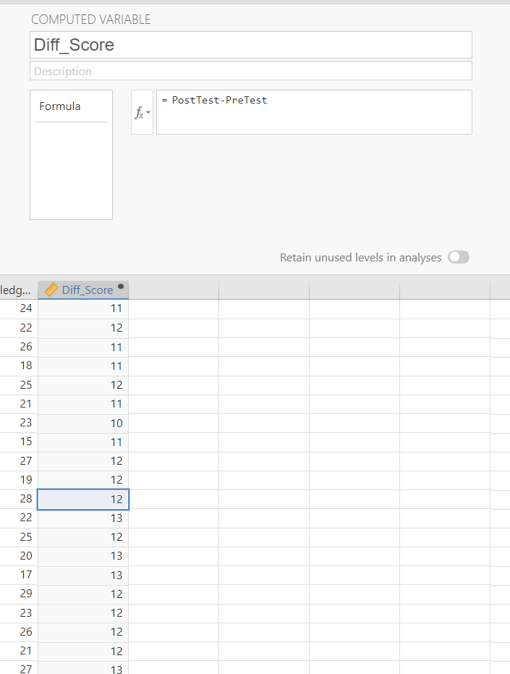

- 4.2 การแปลงช่วงคะแนนความรู้เป็นเกณฑ์คุณภาพด้วยคำสั่ง Transform:
  - คลิกที่คอลัมน์ Knowledge_Score แล้วไปที่แท็บเมนูหลัก Data > คลิกเลือก Transform
  - ตั้งชื่อตัวแปรใหม่ว่า Knowledge_Grade
  - ในช่อง using transform คลิกเลือก Create new transform...
  - คลิก Add recode condition เพื่อตั้งเงื่อนไขตัดเกรด:
    - ถ้า $source >= 24 ให้ผลลัพธ์เป็น "ผ่านเกณฑ์ระดับดี"
    - ในช่อง else ให้ผลลัพธ์เป็น "ปรับปรุง"
  - กด Enter
  - ผลลัพธ์: jamovi จะจัดกลุ่มระดับคุณภาพของนักเรียนตามเงื่อนไขคะแนนสอบความรู้ให้อัตโนมัติ พร้อมนำไปใช้วิเคราะห์ตารางแจกแจงความถี่ต่อไปได้ทันที
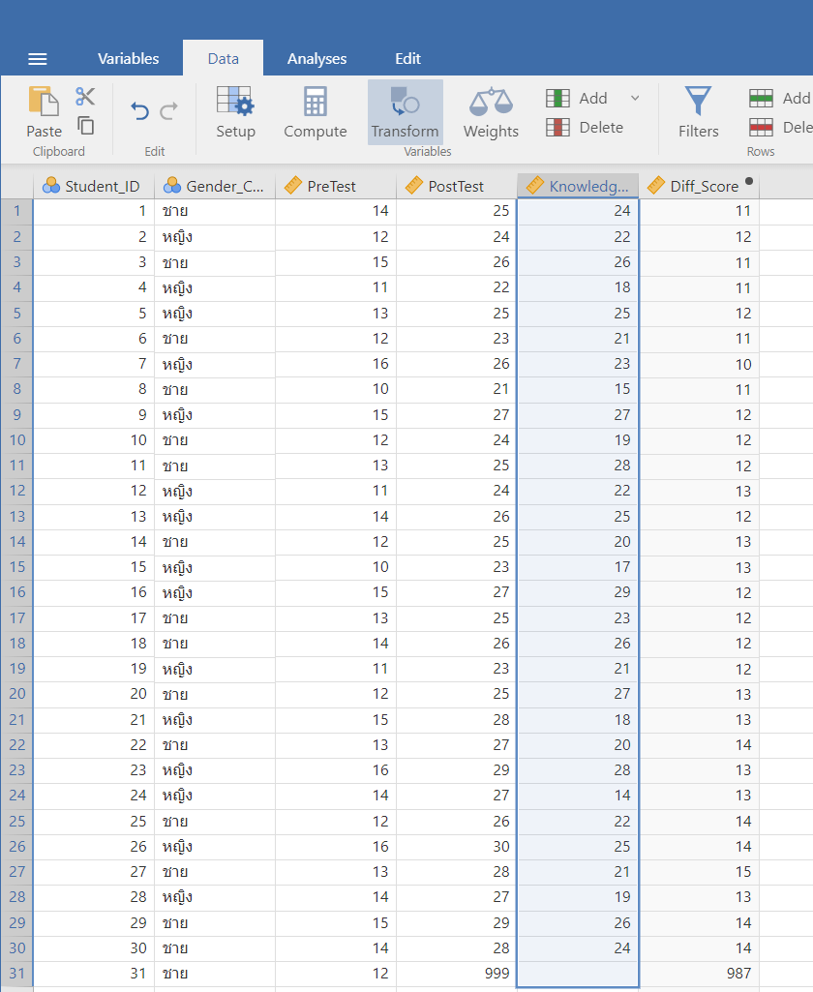

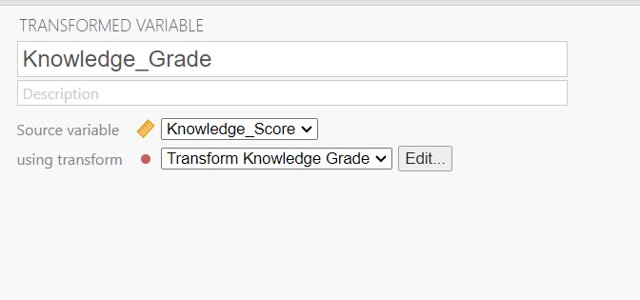

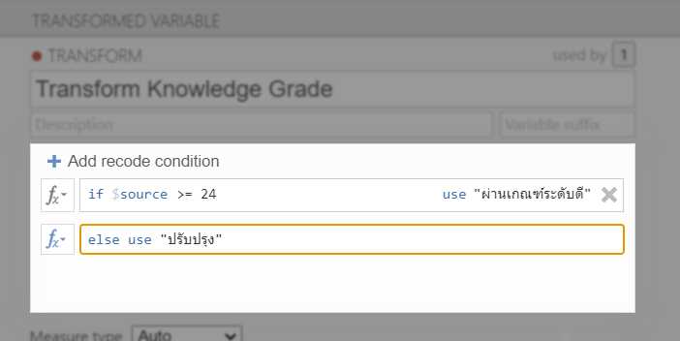

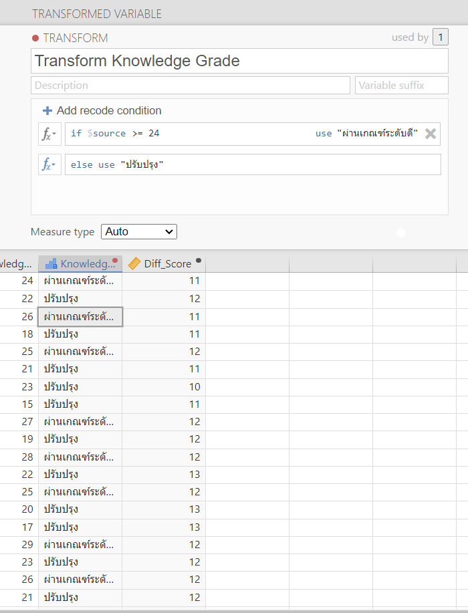

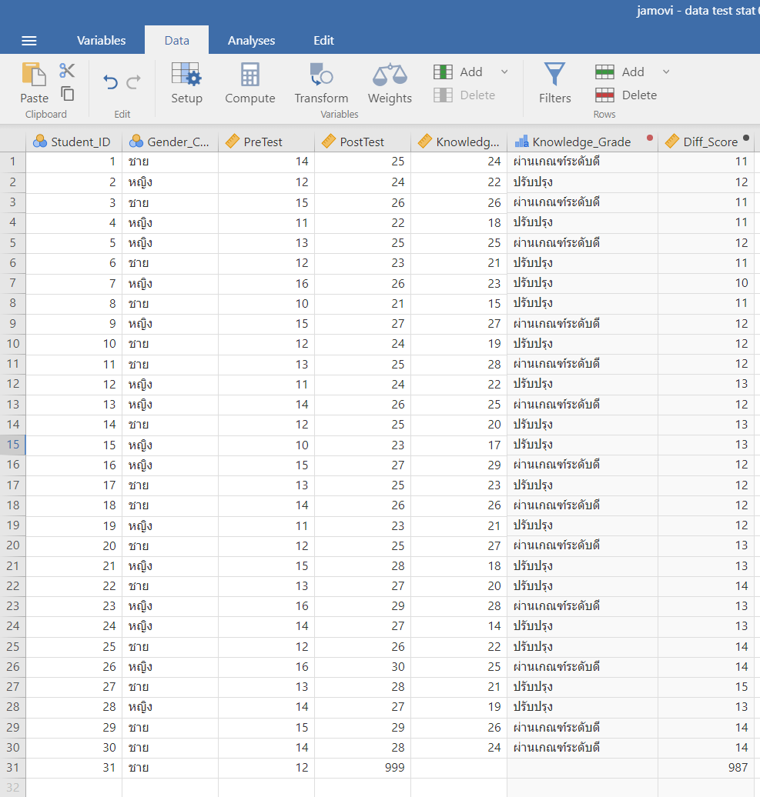

การนำผลการจัดกระทำข้อมูลไปเขียนรายงานเชิงการเรียนการสอนวิทยาศาสตร์

รูปแบบที่ 1: การรายงานผลเชิงวิชาการสำหรับงานวิจัยในชั้นเรียน (บทที่ 3 - การเตรียมข้อมูล)
"ก่อนการดำเนินการวิเคราะห์ข้อมูลทางสถิติ ผู้วิจัยได้ดำเนินการตรวจสอบความสมบูรณ์ของชุดข้อมูลผลสัมฤทธิ์ทางการเรียนวิทยาศาสตร์ของนักเรียนชั้นประถมศึกษาปีที่ 6 โดยทำการตรวจสอบข้อผิดพลาดในการบันทึกข้อมูล (Data Screening) และคัดกรองค่าข้อมูลที่เป็นไปไม่ได้ (Impossible Values) ตลอดจนกำหนดค่าสูญหาย (Missing Data) ให้อยู่ภายใต้ข้อตกลงเบื้องต้นทางสถิติ พร้อมทั้งกำหนดระดับการวัดของตัวแปร (Measurement Scale) ในโปรแกรม jamovi ให้ตรงตามลักษณะตัวแปร ได้แก่ ตัวแปรเชิงกลุ่ม (Nominal Scale) สำหรับข้อมูลเพศและกลุ่มการทดลอง และตัวแปรเชิงปริมาณ (Continuous Scale) สำหรับคะแนนสอบและเจตคติต่อวิทยาศาสตร์ เพื่อให้การประมวลผลมีความเที่ยงตรงและถูกต้องตามระเบียบวิธีวิจัย"

รูปแบบที่ 2: การเขียนอภิปรายผลเชิงการจัดการเรียนรู้ (Discussion/สรุปผลสำหรับครูผู้สอน)
"การเตรียมและจัดกระทำข้อมูลอย่างเป็นระบบในโปรแกรม jamovi ช่วยให้ครูผู้สอนสามารถตรวจพบความคลาดเคลื่อนของการบันทึกคะแนนในชั้นเรียนได้อย่างรวดเร็ว โดยเฉพาะกรณีการขาดสอบหรือการพิมพ์คะแนนตกหล่น ซึ่งการกำหนดเกณฑ์ Missing Value และการใช้คำสั่ง Transform แปลงคะแนนดิบให้เป็นระดับคุณภาพตามเกณฑ์มาตรฐาน ช่วยให้เห็นภาพรวมพัฒนาการของนักเรียนแต่ละคน (Diff_Score) ได้ทันที ข้อมูลที่ผ่านการคลีนและจัดหมวดหมู่อย่างถูกต้องนี้ จะช่วยให้ครูนำผลคะแนนไปออกแบบการจัดการเรียนรู้ซ่อมเสริมและจัดกลุ่มผู้เรียนได้อย่างแม่นยำตรงตามสภาพจริง"

ตารางกระบวนการปิดท้ายตอนที่ 1: แผนผังการจัดกระทำและเตรียมข้อมูลในชั้นเรียน (Data Preparation Workflow Table)

ลำดับขั้นตอน (Stage) | สถานการณ์ / ธรรมชาติของข้อมูล | การตัดสินใจทางสถิติ (Setting) | วิธีการคลิกคำสั่งใน jamovi (Action Steps) | จุดสังเกตและข้อควรระวัง (Checkpoints)
1. นำเข้าข้อมูล  (Importing) | ข้อมูลคะแนนดิบที่บันทึกไว้ใน Google Sheets หรือ Microsoft Excel | แปลงไฟล์เป็นตารางฐานข้อมูลสากล .csv | 1. ใน Sheets: ไฟล์ ➔ ดาวน์โหลด ➔ .csv  2. ใน jamovi: กด Menu (ขีดสามขีด) ➔ Open ➔ Browse  3. คลิกขวาหัวคอลัมน์เปล่า A, B, C ➔ เลือก Delete variable | ⚠️ ห้ามเปิดไฟล์ .xlsx โดยตรงหากภาษาไทยมีปัญหา ให้ใช้ไฟล์ .csv เสมอ เพื่อป้องกันสระและวรรณยุกต์เพี้ยน
2. ตั้งค่าระดับการวัด  (Measure Types) | ข้อมูลเชิงกลุ่ม/ประเภท  • ไม่จัดลำดับ: เพศ (Gender), รูปแบบการสอน (Method_Group)  • จัดอันดับได้: ผลประเมิน (Evaluation_Level) | กำหนดสัญลักษณ์:  • 🟢 Nominal (วงกลม 3 สี)  • 🟡 Ordinal (แท่งขั้นบันได) | ดับเบิลคลิกที่หัวคอลัมน์ตัวแปร:  1. ช่อง Measure type: เลือก Nominal หรือ Ordinal  2. แถบ Levels: คลิกพิมพ์แทนที่รหัส เช่น เลข 1 พิมพ์ ชาย, เลข 2 พิมพ์ หญิง | ⚠️ หากคีย์รหัสเป็นเลข 1, 2 jamovi มักจำค่าผิดเป็นไม้บรรทัด (Continuous) ต้องเปลี่ยนเป็น Nominal ทันที มิฉะนั้นจะเผลอไปหาค่าเฉลี่ยของเพศ
 | ข้อมูลเชิงปริมาณ/ตัวเลข  • คะแนนสอบ (PreTest, PostTest)  • เจตคติเฉลี่ย (Attitude) | กำหนดสัญลักษณ์:  • 🔵 Continuous (รูปไม้บรรทัด) | ดับเบิลคลิกที่หัวคอลัมน์ตัวแปร:  1. ช่อง Measure type: ตรวจสอบให้เป็น Continuous  2. ช่อง Data type: ตั้งเป็น Integer (จำนวนเต็ม) หรือ Decimal (ทศนิยม) | 📌 ข้อมูลที่ใช้ทดสอบ $t$-test, ค่าเฉลี่ย ($\bar{X}$), $SD$ หรือทำสมการถดถอย ต้องเป็น Continuous เท่านั้น
3. คลีนข้อมูล  (Data Cleaning) | คะแนนหลุดกรอบ (Impossible)  เช่น แถว 31 พิมพ์ PostTest = 999 (คะแนนเต็ม 30) | ตัดข้อมูลผิดพลาดออกจากการคำนวณ โดยตั้งค่าให้เป็น Missing Value (NA) | ดับเบิลคลิกที่หัวคอลัมน์ PostTest:  1. แถบขวามือ Missing values คลิก Add missing value rule  2. พิมพ์เงื่อนไข: = 999 หรือ > 30 แล้วกด Enter | 💡 ตัวเลข 999 จะเปลี่ยนเป็นสีเทาจาง ($NA$) ค่าเฉลี่ยของชั้นเรียนจะไม่ถูกดึงให้บิดเบือน  📌 สำหรับ เซลล์ว่าง (Blank) jamovi นับเป็น $NA$ ให้อัตโนมัติ ไม่ต้องตั้งกฎเพิ่ม
4. คำนวณตัวแปรใหม่  (Compute Variable) | รวมคะแนนย่อย หรือหาผลต่างคะแนนพัฒนาการรายบุคคล | ใช้ฟังก์ชันคำนวณคณิตศาสตร์สากลผ่านคำสั่ง Compute | 1. เมนูแถบหลัก Data ➔ คลิกไอคอน Compute  2. ตั้งชื่อตัวแปร เช่น Diff_Score  3. ช่องสูตรพิมพ์: = PostTest - PreTest แล้วกด Enter | 💡 นำไปใช้ต่อยอด:  • รวมคะแนนสอบ: = SUM(Quiz1, Quiz2, Quiz3)  • คิดร้อยละ $E_{1}$: = (Sum_Quiz / 30) * 100
5. แปลงช่วงคะแนน  (Transform Variable) | จัดกลุ่มช่วงคะแนนเป็นระดับคุณภาพ (ตัดเกรดผ่าน/ไม่ผ่าน) | กำหนดเงื่อนไข Recode โดยใช้ตัวแปรระบบ $source | 1. คลิกคอลัมน์ Know_Score ➔ เมนู Data ➔ Transform  2. ตั้งชื่อตัวแปร Know_Grade ➔ เลือก Create new transform...  3. คลิก Add recode condition พิมพ์:  • if $source >= 24 use 'ผ่านเกณฑ์ระดับดี'  • ช่อง else พิมพ์ 'ปรับปรุง' แล้วกด Enter | ⚠️ กฎสำคัญ: ตัวแปรระบบต้องพิมพ์เครื่องหมาย Dollar Sign เสมอ คือ $source ห้ามพิมพ์แค่ source เด็ดขาด และข้อความตัวอักษรต้องใส่เครื่องหมายคำพูดครอบเสมอ

